01.11.21. вторник
Предмет: Основные методы и формы санитарно-просветительской деятельности.
Преподаватель: Сидорова Н.И.
Почта: SidorovaN1954@yandex.ru
Тема: Паспортизация животных.
Задание:1. Общие положения о паспортизации животных.
2. Ветеринарный паспорт.
3. Изучить конспект и составить образец ветеринарного паспорта на любой вид животного
I. Общие положения
1. Ветеринарные правила осуществления идентификации и та животных (далее – Правила) устанавливают обязательные для исполнения требования к осуществления мечения (маркирования) животных, порядок их индивидуальной и (или) групповой идентификации, порядок учета животных (групп животных), перечень сведений, необходимых для осуществления идентификации и учета животных, а также порядок предоставления таких сведений.
2. Идентификации и учету подлежат животные, относящиеся к биоло-гическим видам, внесенным в «Перечень видов животных, подлежащих идентификации и учету», утвержденный приказом Минсельхоза России от 22 апреля 2016 г. № 161 (зарегистрирован Минюстом России 20 мая 2016 г., регистрационный № 42199), за исключением диких животных, находящихся в состоянии естественной свободы, в том числе животных, от-носящихся к природным ресурсам континентального шельфа и исключи-тельной экономической зоны Российской Федерации (далее – животные).
3. Животные подлежат маркированию, идентификации и учету в целях:
выявления источников и путей распространения возбудителей зараз-ных болезней животных;
предотвращения распространения заразных болезней животных;
предотвращение выпуска в обращение продукции животного проис-хождения не соответствующей установленным требованиям.
4. Животных, содержащихся и перемещаемых на территории Россий-ской Федерации, ввозимых из третьих стран в Российскую Федерацию иден-тифицируют и учитывают в порядке, установленном настоящими Правилами.
5. Федеральный орган исполнительной власти в области ветеринарного надзора, ветеринарные (ветеринарно-санитарные) службы федерального ор-гана исполнительной власти, осуществляющего функции по выработке и ре-ализации государственной политики, нормативно-правовому регулированию в области обороны, федерального органа исполнительной власти, осуществ-ляющего функции по выработке и реализации государственной политики и нормативно-правовому регулированию в сфере внутренних дел, федерально-го органа исполнительной власти, осуществляющего функции по выработке и реализации государственной политики и нормативно-правовому регулиро-4

ванию в сфере деятельности войск национальной гвардии Российской Феде-рации, в сфере оборота оружия, в сфере частной охранной деятельности и в сфере вневедомственной охраны, федерального органа исполнительной вла-сти, осуществляющего правоприменительные функции, функции по контро-лю и надзору в сфере исполнения уголовных наказаний, федерального органа исполнительной власти, осуществляющего функции по выработке государ-ственной политики, нормативно-правовому регулированию, контролю и надзору в сфере государственной охраны, федерального органа исполнитель-ной власти, осуществляющего государственное управление в области обес-печения безопасности Российской Федерации (далее - федеральные орга-ны исполнительной власти в области обороны, в сфере внутренних дел, в сфере деятельности войск национальной гвардии Российской Федерации, в сфере исполнения наказаний, в сфере государственной охраны и в обла-сти обеспечения безопасности), органы исполнительной власти субъектов Российской Федерации в области ветеринарии, (далее вместе – компетентные органы государственной власти) организуют идентификацию и учет живот-ных в пределах своей компетенции и в соответствии с настоящими Правила-ми.
6. Настоящие Правила являются нормативным правовым актом, уста-навливающим обязательные для исполнения физическими и юридическими лицами требования при маркировании, идентификации и учете животных, к характеру, форме, содержанию и предоставлению информации по указанно-му виду деятельности, а также определяют права и обязанности компетент-ных органов государственной власти, подведомственных им организаций.

2. Ветеринарный паспорт
Ветеринарный паспорт для собак и кошек – международный ветеринарный документ, содержащий информацию о самом животном и контактную информацию владельца. Также в паспорт животного вносятся данные о проведенных вакцинациях и других профилактических мероприятиях (в ветпаспортах разных образцов, как правило, имеются графы для отметок о дегельминтизации (рис 9), репродукции (рис. 10) и обработках от эктопаразитов). Кроме того, в ветпаспорт вносится отметка о чипировании (если оно проводилось) и вклеивается идентификационная наклейка, содержащая информацию о номере чипа.
Ветеринарный паспорт оформляется при первой вакцинации щенка/котенка и заполняется ветеринарным врачом. Ветеринарный паспорт содержит данные о животном (кличка, дата рождения, порода, пол, окрас шерсти, особые приметы например, клеймо, номер электронного чипа и т.д.), и его владельце (ФИО, адрес, контактный телефон) (рис. 1, 2).
В специальные графы вносятся отметки о ежегодной вакцинации – проставляется дата проведения вакцинации, вклеивается специальная наклейка, поставляемая вместе с вакциной. Наклейка гасится печатью клиники и/или личной печатью врача и заверяется его подписью (рис 6, 7).
Паспорт, оформленный с нарушением правил, может быть признан недействительным (отсутствие наклеек, даты вакцинации, а также, если данные о проведенной вакцинации заверены печатью и подписью неуполномоченных организаций – клубов, питомников и т.д., особенно если речь идет о вакцинации против бешенства).
Правильно оформленный ветеринарный паспорт, содержащий информацию о своевременно проведенных вакцинациях, является документом, на основе которого в органах Государственной Ветеринарной Службы выдается Ветеринарная справка Формы N1 для провоза животных в общественном наземном и воздушном транспорте. Справка выдается строго за 3 дня до отправления транспортного средства. Как правило, для получения этого документа, требуется предоставить ветеринарные документы (ветпаспорт, свидетельство о чипировании) и само животное для осмотра в государственную СББЖ. Только государственные ветеринарные учреждения аккредитованы для выдачи свидетельств, в то время как сама процедура вакцинации может проводиться во всех ветеринарных клиниках, а также частнопрактикующими ветеринарными врачами (имеющие на это лицензию).
Внимание! Для получения справки 1вет ваш питомец должен быть вакцинирован от бешенства и других инфекций не менее чем за 30 дней до планируемой даты выезда, но и не более одного года. Эти цифры обязательно должны знать владельцы, берущие своих питомцев в путешествие, при выборе оптимальной даты вакцинации.
Восстановить утерянный ветеринарный паспорт возможно в том случае, если есть информация, в какой клинике и когда проводилась последняя вакцинация. При соблюдении правил вакцинацинирования домашних животных вся информация обязательно дублируется в специальных журналах контроля и учета.
В ветеринарном центре "Зоовет" Вы можете провести вакцинацию и чипирование любых животных с выдачей ветеринарного паспорта международного образца.
По современному законодательству все ветеринарные клиники, имеющие разрешение на профилактическую ветеринарную деятельность, обязаны сдавать соответствующую отчетность ежеквартально. Данная отчетность хранится в органах госветнадзора в течении 10 лет.
Образец ветеринарного паспорта
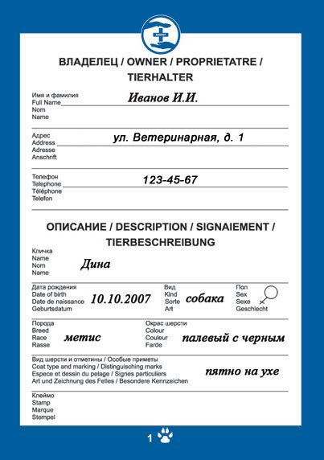
Рис 1. Информация о владельце и описание животного
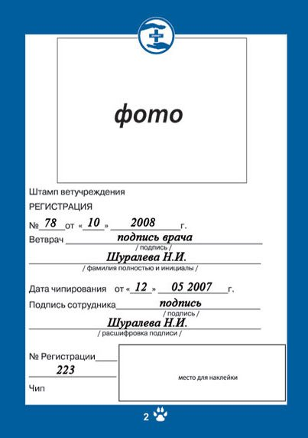
Рис 2. Информация о ветеринарном учреждении, выдавшем ветпаспорт
Рис 3. Уведомление о соответствии паспорта международному праву
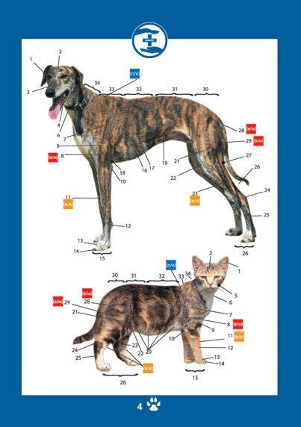
Рис 4. Информация для владельцев животного
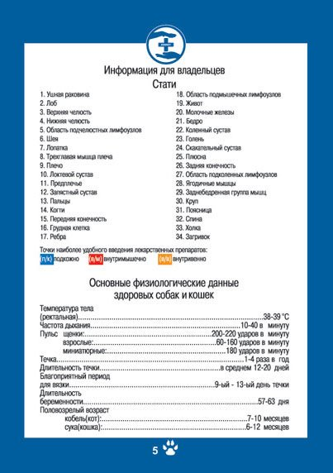
Рис 5. Информация для владельцев животного
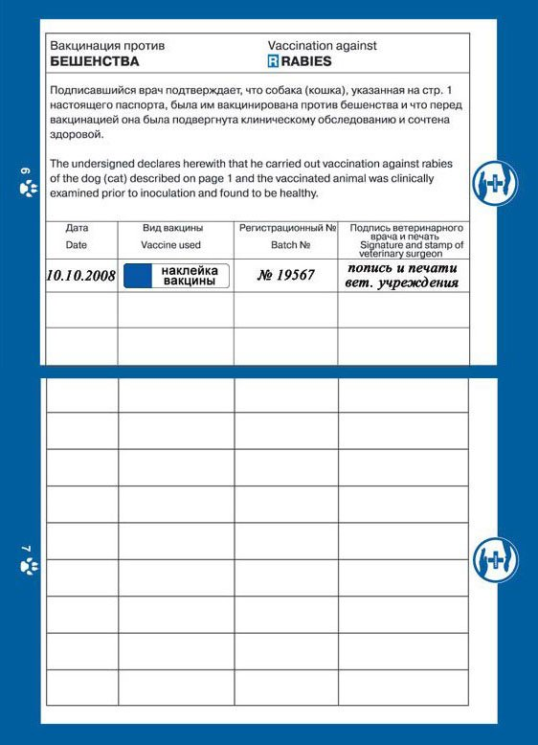
Рис 6. Информация о вакцинации против бешенства
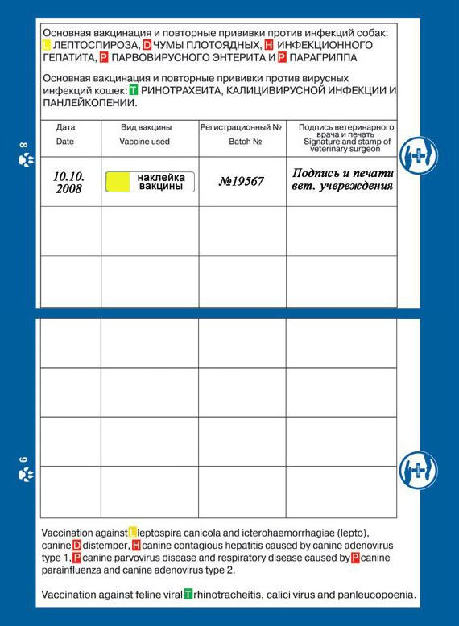
Рис 7. Информация о вакцинации против инфекций
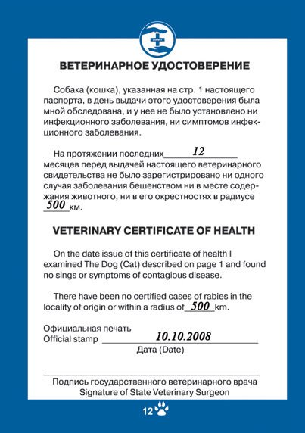
Рис 8. Ветеринарное удостоверение
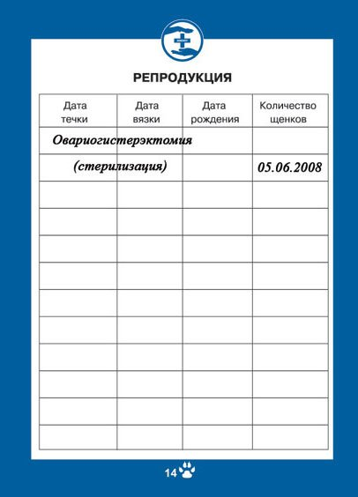
Рис 9. Данные о репродукции
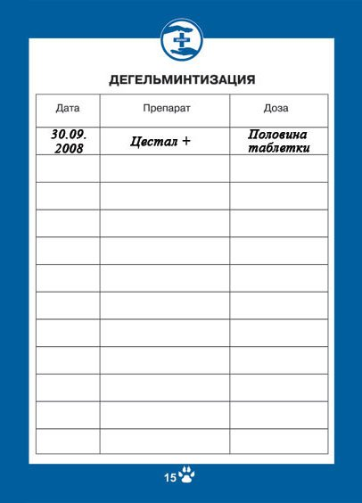
Рис 10. Данные о дегельминтизации

